TP1

Contenido

Niveles de Daño 3

Cantidad de edificios afectados 3

Relación con antigüedad de edificios. 3

Relación con propiedades de edificios 5

Relación con materiales 9

Estructuras de Adobe 10

Estructuras de concreto o cemento 11

Relación con Planes de construcción 12

Relación entre daño y Planes de Construcción. 12

Tipos de Edificios afectados según funcionalidad 15

# Niveles de Daño

Se inicia tomando la cantidad de daño global analizando cuantos edificios fueron afectados y en que niveles de año fueron afectados los mismos.

## Cantidad de edificios afectados

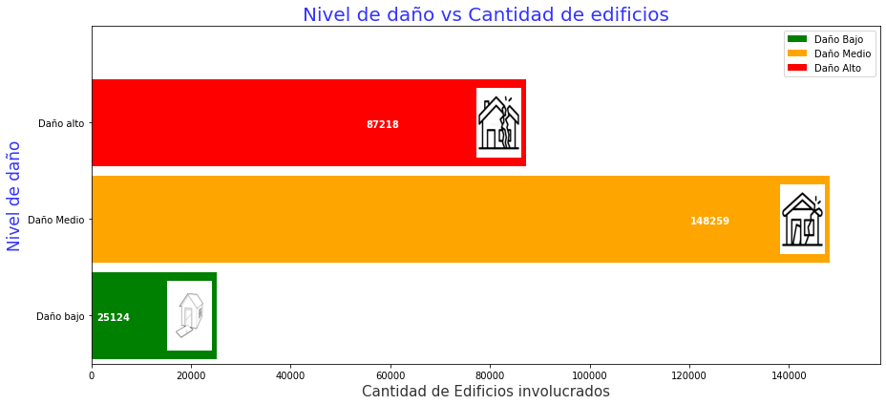

Podemos observar que en su mayoría son daños entre Medios y Graves. Muy pocos edificios se vieron desafectados de manera notable, teniendo un índice de daño muy alto para el tipo de terremoto producido. Este acredita investigar cuales son las razones de esta clase de daños.

## Relación con antigüedad de edificios.

Para observar porque los daños fueron severos, contemplamos los edificios afectados de 0 a 30 años. Tomando esta antigüedad porque la mayor parte de los edificios se comprenden entre estoa periodos. Cabe aclarar que para algunos años de antigüedad hay pocos registros de edificios afectados. Ya que como es normal conforme se aleja del presente la cantidad de edificios o construcciones vigentes cae en descenso.

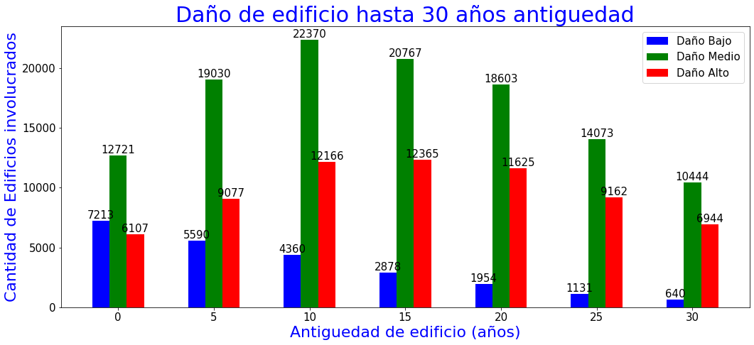

En esta visualización podemos ver la cantidad de edificios involucrados en un periodo de antigüedad de máximo 30 años. Debemos tener en cuenta que como solo suma cantidades, la comparación solo sirve para ver la cantidad de construcciones involucrada en cada franja de tiempo.

Podemos destacar que los edificios entre **5 y 25 años son la mayoría**. Produciéndose a partir de allí un descenso en la cantidad de construcciones que corresponden a antigüedades mayores, como se indica en el siguiente gráfico:

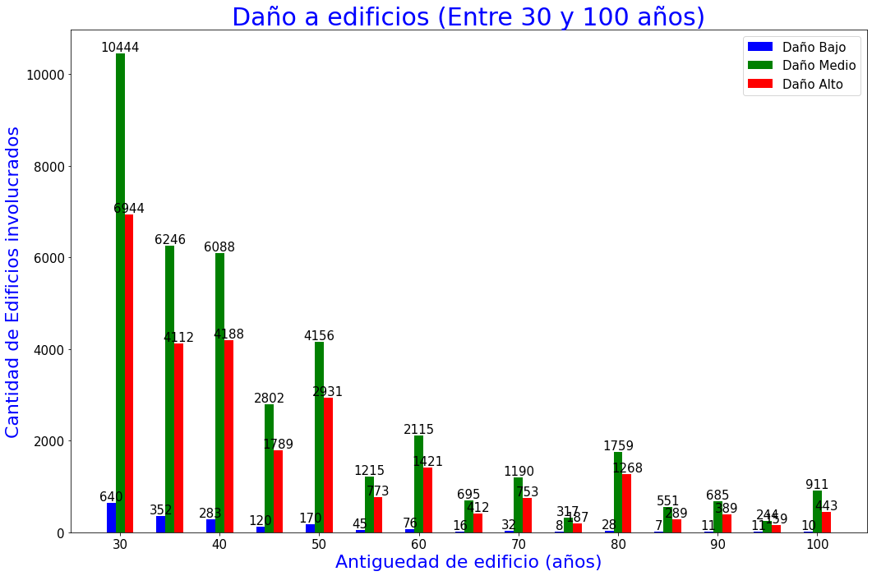

Ampliando esta franja podemos ver que las cantidades comienzan a disminuir teniendo más relación con la cantidad de edificios de esa edad debido a que las proporciones de daños se mantienen siempre similares.

**Viendo en detalles hasta 200 años se puede ver los siguiente.**

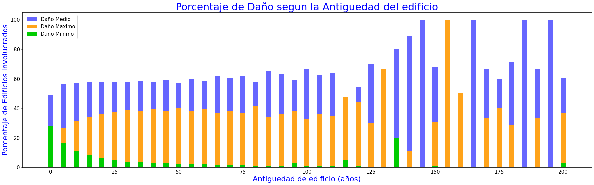

Si bien se produce un descenso de la cantidad de edificios involucrados. Al analizar los porcentajes podemos ver algunas etapas notables.

En los edificios más antiguos (**más de 125 años**), los daños mínimos son prácticamente nulos exceptuando algunos casos como en la franja de **135** años o **200.** Sin embargo, estos años involucran una baja cantidad de edificios y aún así la mayoría son daños de medio a graves.

El daño medio se mantiene sin importar los años, con excepciones en antigüedades como por ejemplo **130 o 155 años**, donde los daños graves son absolutos o comparten el mismo porcentaje.

Estas variaciones o excepciones pueden ser analizadas más en profundidad puntualizando en el tipo de materiales o pisos que concentran ese grupo de datos.

**Años destacables:**

Daños bajos y medios: 135.

Daños únicamente medios: 145,165,185,195.

Daños únicamente graves o 50%: 130,155,160.

### Relación con propiedades de edificios

Podemos relacionar las siguientes propiedades: condición de superficie, tipo de cimientos, tipos de techo, tipo pisos (baja o alta) y orientación.

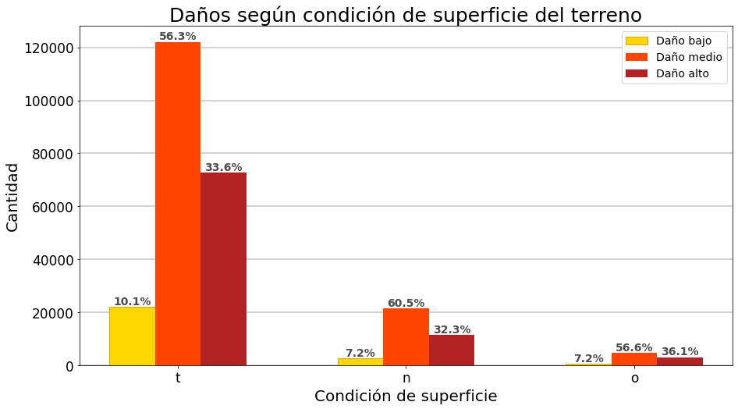

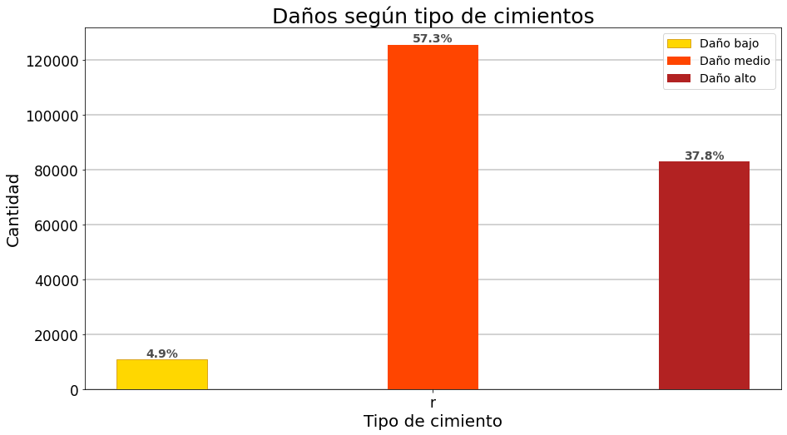

Las superficies más utilizadas son del **tipo t y r**

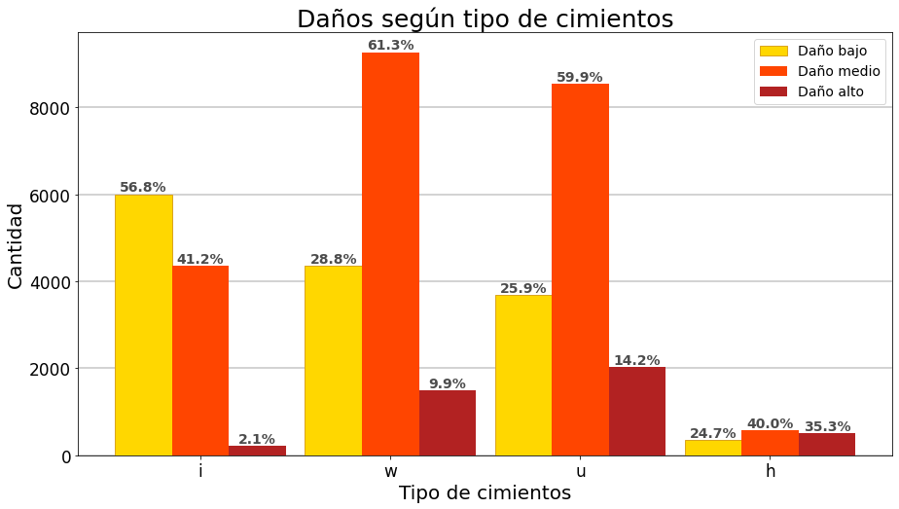

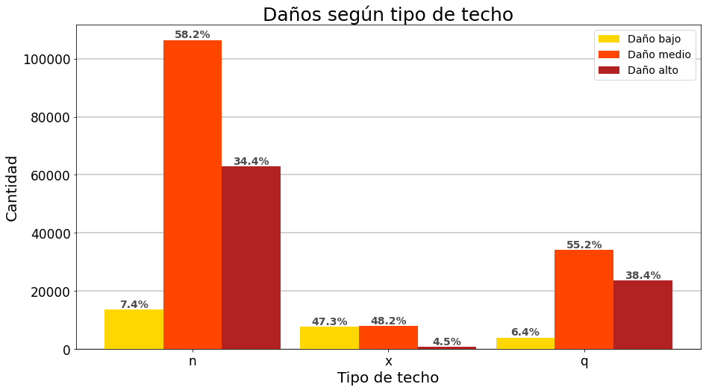

**Mas afectados**

Edificaciones con **cimiento w** y **techo n.**

**Menos afectados**

Edificaciones con **cimiento i** y **techo x.**

Además, las superficies más afectadas son la del **tipo t y r** ya que son las que más se utilizan. Manteniendo una proporción muy similar de daños, aunque las del tipo t tiene una mayor cantidad de daños mínimos (10%).

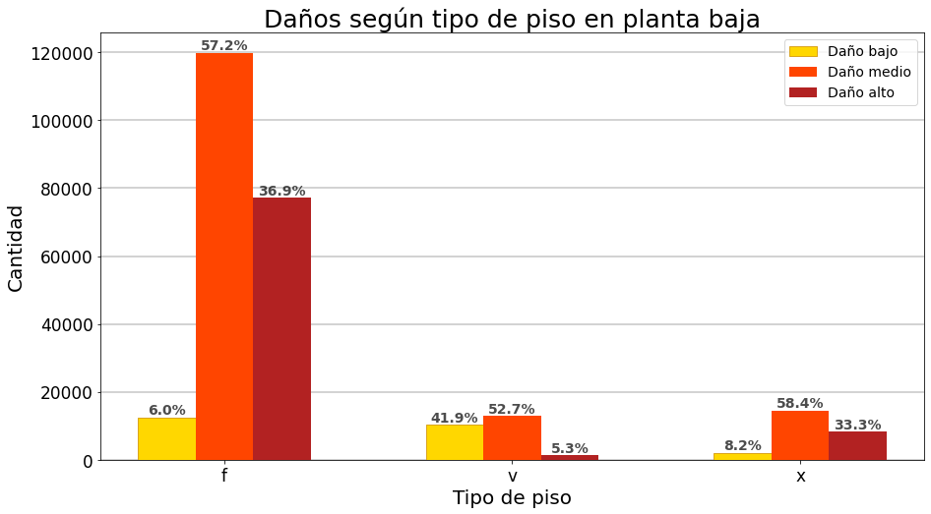

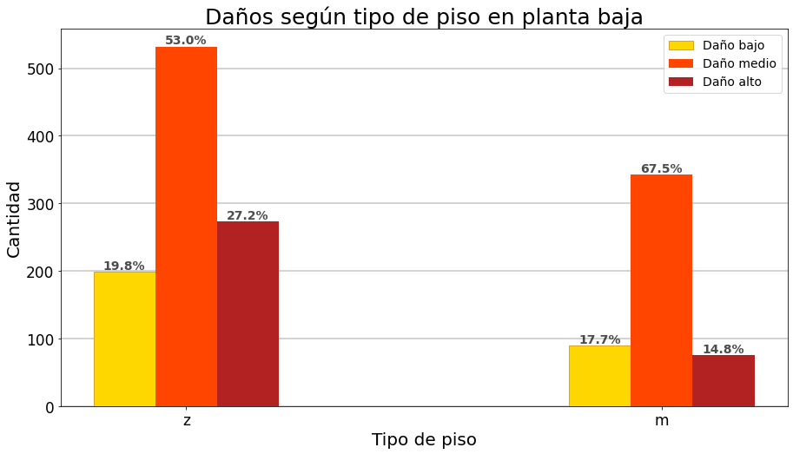

**Mas afectados**

Edificaciones con tipo de **piso f** en planta baja y **tipo z** en planta alta. Mientras que los de **pisos superiores** el más notable son los del **tipo q** con una alta proporción de daños medios o graves.

**Menos afectados**

Edificaciones con tipo de **piso v** en planta baja y **tipo m** en planta alta.

Hay más registros que tratan sobre edificaciones de planta baja que aquellos que poseen planta alta. Por otro lado, la mayor parte de los edificios tienen una **orientación s** mientas que la menor orientación utilizada es la **o**. La proporción de daños según estas ultima cualidad se mantienen similares.

La cantidad de edificios con tipos de **pisos superiores** mantienen porcentajes de daño **más elevados** que aquellos con **planta baja**

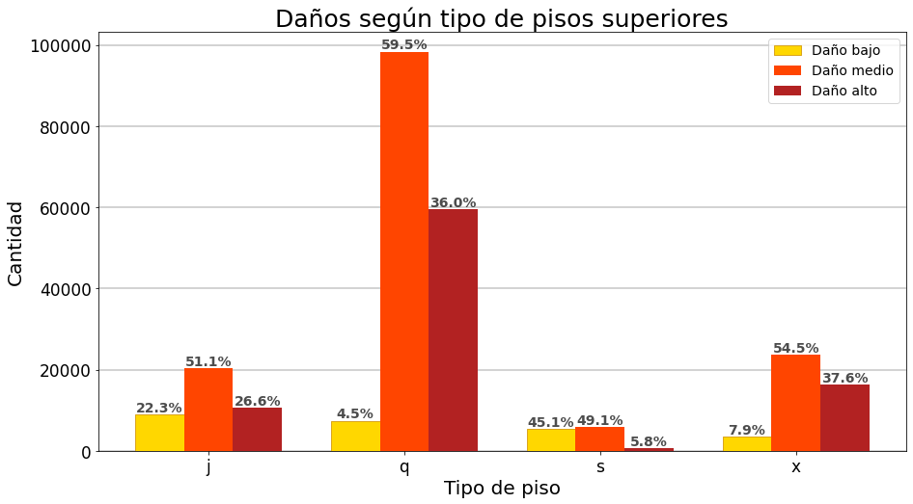

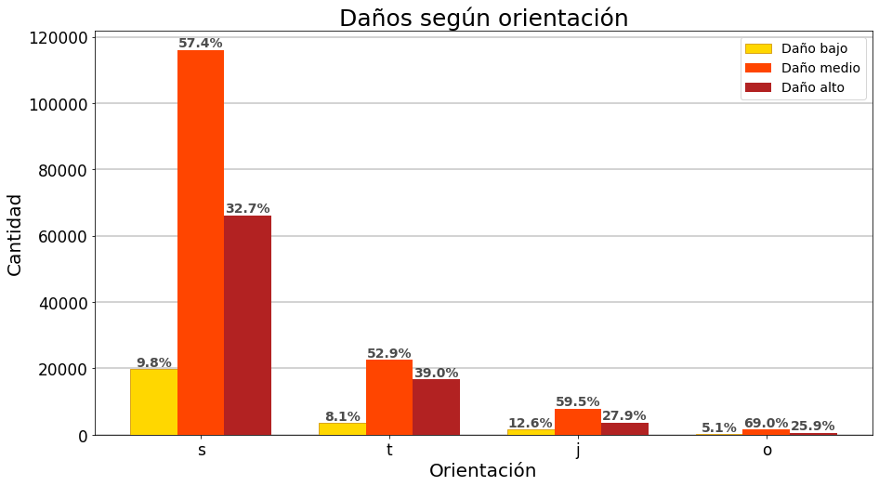

## Relación con materiales

Podemos ver las diferencias de los materiales utilizados en la siguiente visualización comparando la antigüedad de 130 y 135 años.

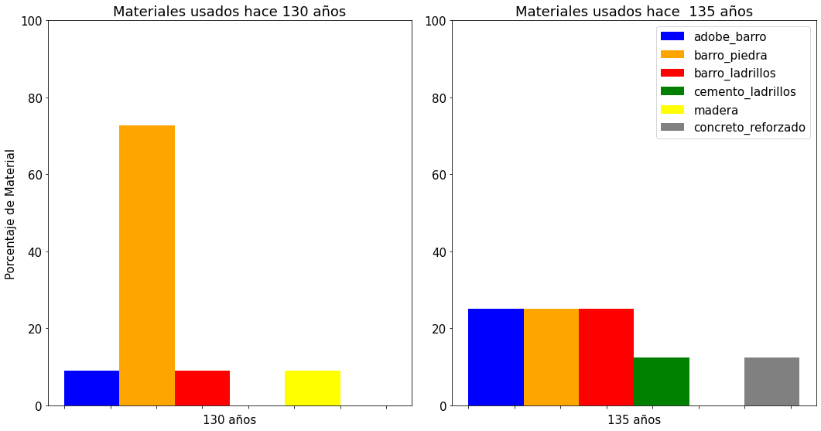

Concretamente se destaca la disminución de **barro con piedra** (material más utilizado en general) y aumenta la proporción de **cemento y concreto** utilizado hace 135 años.

Posiblemente la relación de daños tiene que ver no solo con la cantidad de edificios construidos en esa epoca sino los materiales utilizados, viendo como aquellos que utilizan mayor cantidad de barro aumentan los daños graves.

Se pueden observar con más detalles los porcentajes en las visualizaciones siguientes:

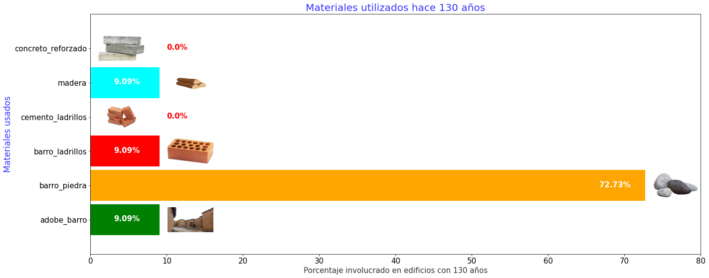

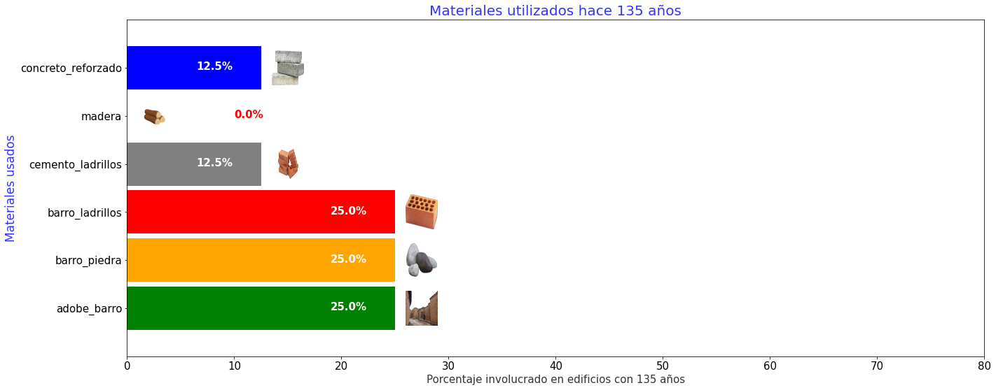

**Detalles**

**Año 130: Daños Graves y Medios** Materiales utilizados principalmente piedras y barro y algunas estructuras de madera.

**Año 135: Daños Medios y bajos** Se equilibra la utilización de piedras y barro y se incrementa la de ladrillos y concreto. No se presentan estructuras con madera.

**Año 155: Daños graves** Sin embargo tenemos únicamente un solo caso de edificación afectado. El cual es de barro. Este dato no es relevante.

Podemos tomar el valor de adobe para determinar si el nivel de daño es superior en comparación con concreto o ladrillos.

### Estructuras de Adobe

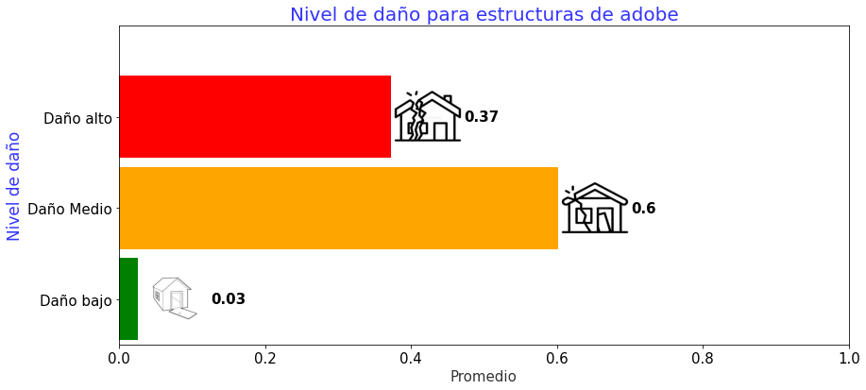

### Estructuras de concreto o cemento

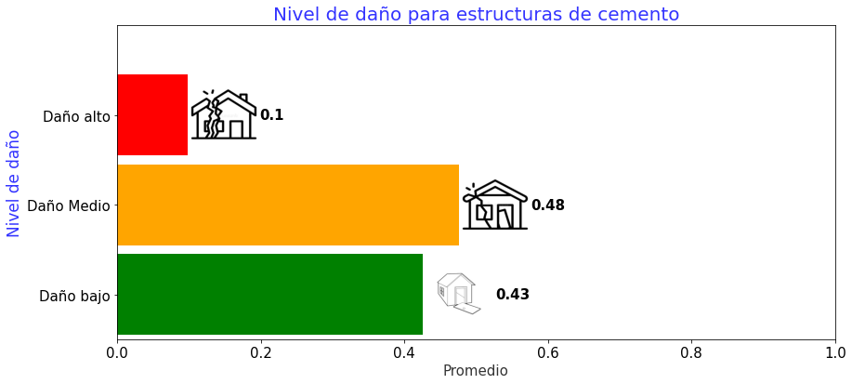

**Estructuras de Adobe.** Son la mayoría de casos de estructuras más dañadas. Este tipo presentan en promedio daños de nivel más graves en comparación con otras estructuras.

**Estructuras de Cemento (Concreto o ladrillos)** En este tipo de estructura se minimizan los daños graves contemplando más casos de daños medios. Por otro lado, algunas de ellas tienen índices de daños bajos superiores en promedio a los de estructuras de adobe.

También es conveniente analizar si con el correr del tiempo cada uno de estos tipos mejoraron o mantuvieron siempre las mismas cualidades según la antigüedad de los edificios.

## Relación con Planes de construcción

Hay diferentes planes de construcción. Es importante primero relacionar esto con las cualidades especificas que presentan las estructuras. Se visualiza a continuación las cantidades por tipo de plan de construcción.

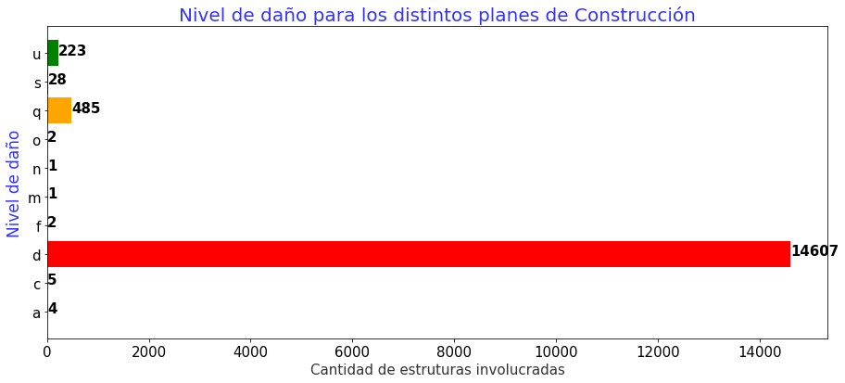

### Relación entre daño y Planes de Construcción.

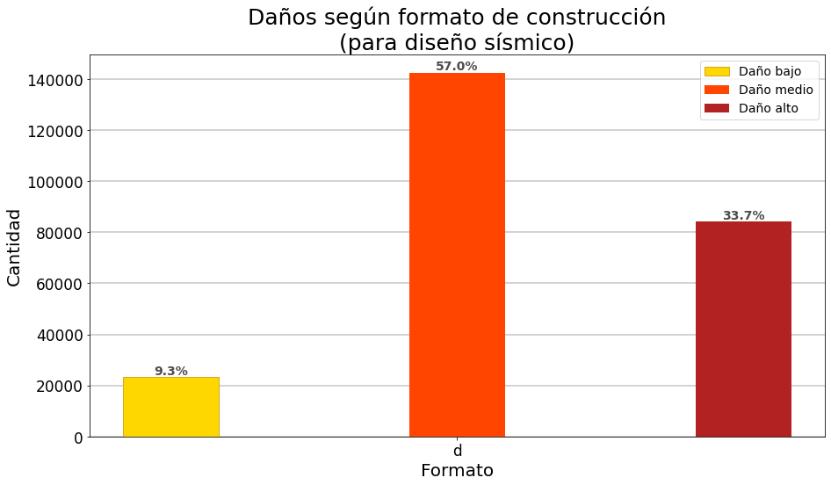

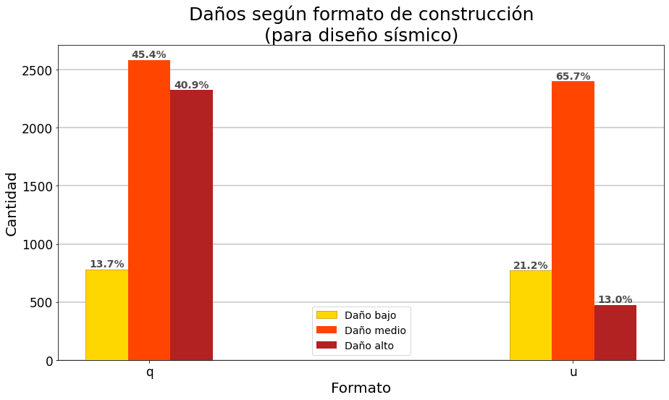

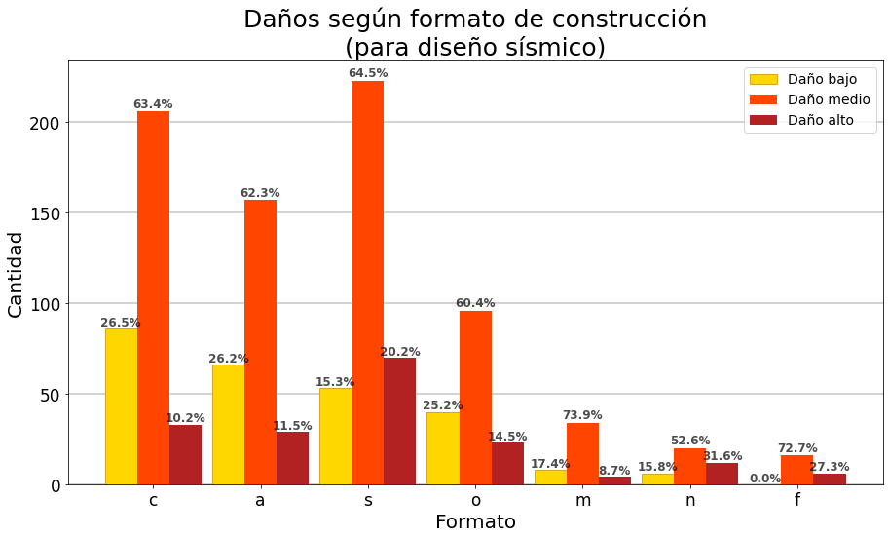

**Los planes de construcción más usadas son** u, q y d, siendo la d por mucha diferencia el estándar de construcción más utilizado. Se puede analizar qué tipos de materiales utilizan principalmente estos planes como así también los cimientos principales.

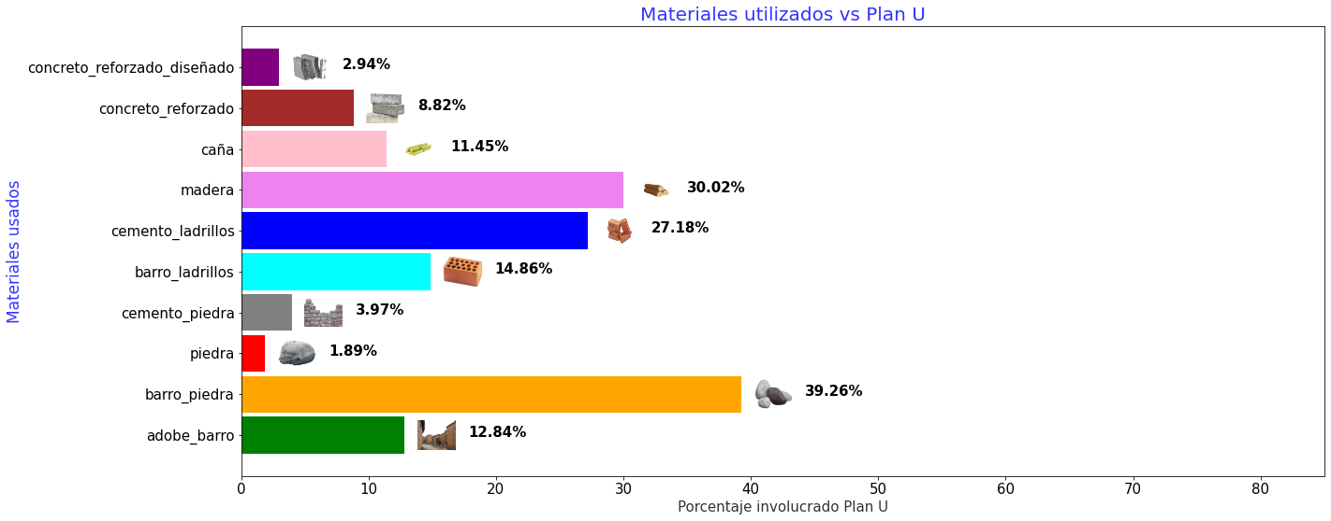

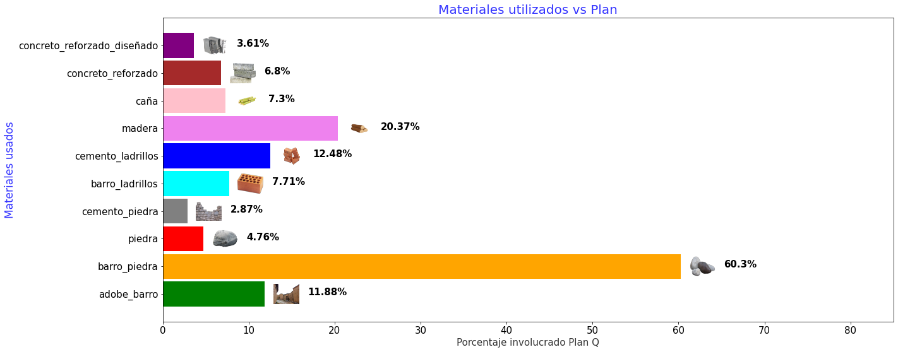

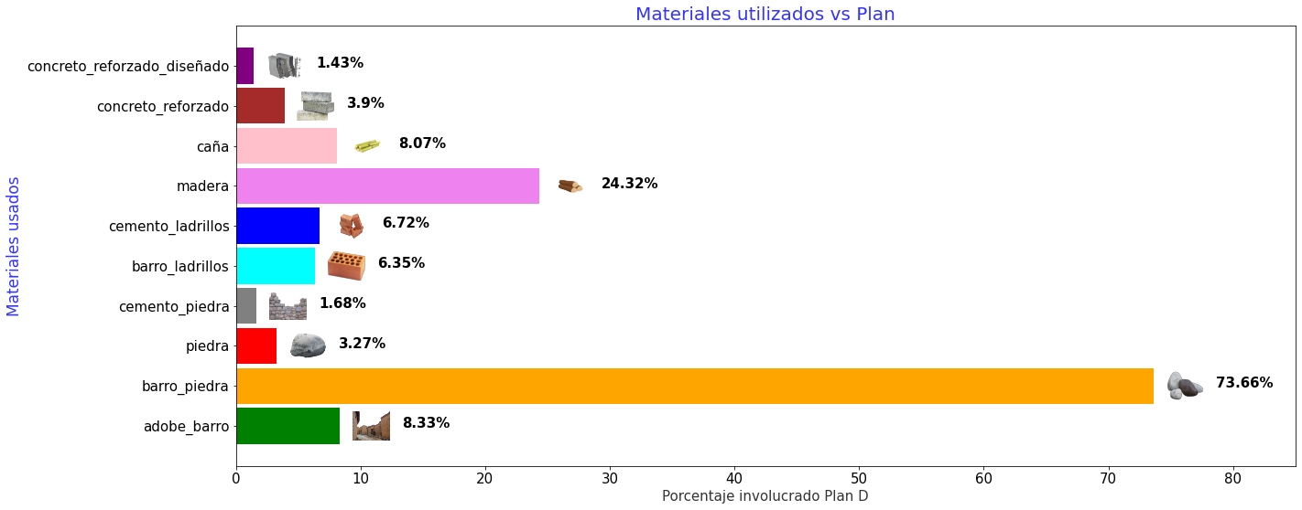

Los porcentajes de materiales utilizados son similares entre D y Q. La proporción de concreto iguales en Planes Q y U.

El material más utilizado en todos los casos es al igual que en términos generales el barro con piedra.

**PLAN D:**

Mas utilizado: barro con piedra.

Menos utilizado: cemento piedra.

Del grupo es el que menos concreto utiliza.

**PLAN Q**

Más utilizado: barro con piedra.

Menos utilizado: cemento piedra.

**Plan U**

Más utilizado: Madera y barro con piedra.

Menos utilizado: Piedra.

Del grupo es el que más utiliza madera y ladrillos.

**Nivel de precariedad**

Considerando elementos previamente analizados como concreto vs adobe: **PLan U > PLan Q > Plan D (de menos a mayor precariedad)**

# Tipos de Edificios afectados según funcionalidad

Cantidades que se presentan pueden verse en la siguiente visualización:

